институт ОБЩЕСТВЕННОГО МНЕНИЯ «квалитас»


394036, г. Воронеж, пр. Революции, д. 44, к. 14
тел.: (473) 251-20-75, 251-90-75
E-mail: office@qualitas.ru
Internet: http://www.qualitas.ru
ИНН 3666065119
Расчётный счёт № 40702810613400101661 ЦЧ банк СБ РФ г. Воронеж

ЕЖЕМЕСЯЧНЫЙ БЮЛЛЕТЕНЬ
СОЦИОЛОГИЧЕСКИХ СООБЩЕНИЙ
ПО г. ВОРОНЕЖУ

№ 2021-10 (286)

При использовании информации ссылка на Институт
общественного мнения «Квалитас» обязательна.
В этом выпуске:

1 раздел: ПРОБЛЕМЫ КОРОНАВИРУСА В ЗЕРКАЛЕ ОБЩЕСТВЕННОГО МНЕНИЯ
- Опасаетесь ли Вы сейчас, что Вы сами или Ваши близкие могут заболеть коронавирусом?
- Массовая вакцинация от коронавируса стартовала в России в начале 2021 года. Сделали ли Вы прививку от коронавируса?
- Какую прививку Вы себе сделали?
- Как Вы себя чувствовали после прививки?
- Какие симптомы у Вас были после прививки?
- Вне зависимости от того, сделали ли Вы прививку от ковида, скажите, пожалуйста, предпринимаете ли вы ещё какие-то меры, чтобы обезопасить себя и свою семью от коронавируса?
2 раздел: ВОРОНЕЖЦЫ О И. СТАЛИНЕ КАК О ПОЛИТИЧЕСКОМ
ДЕЯТЕЛЕ И ЧЕЛОВЕКЕ
- Как Вы считаете, Иосиф Сталин принес нашей стране в целом больше пользы или больше вреда?
- Как Вам кажется, сегодня деятельность И.В. Сталина чаще приукрашивают, очерняют или оценивают объективно?
- А если говорить о И.В. Сталине как о человеке – как Вам кажется, он был хорошим или плохим человеком?
3 раздел: ОБЩЕСТВЕННОЕ МНЕНИЕ О СМЕРТНОЙ КАЗНИ
- Как Вы считаете, смертную казнь как высшую меру наказания нужно сохранить или отменить?
- Как Вы считаете, какие преступления должны караться смертной казнью?
- Вы бы одобрили или не одобрили практику публичной смертной казни, как это допускается в некоторых странах?
4 раздел: ДАЛЬНЕЙШАЯ СУДЬБА В. ЛЕНИНА – ПАМЯТНИКА И ЧЕЛОВЕКА
- Как Вы считаете, надо или не надо убрать памятник В.И. Ленину с центральной площади нашего города?
- Как Вы относитесь к тому, что тело Ленина вот уже почти 100 лет находится в Мавзолее на главной площади страны?
- Как, на Ваш взгляд, следует поступить с телом Ленина?
5 раздел: ПРОБЛЕМЫ ПЛАТНЫХ ПАРКОВОК
- Скажите, пожалуйста, лично Вас затрагивает проблема платных парковок, и в какой степени?
- Скажите, пожалуйста, Вы одобряете или не одобряете введение платных парковок в центре города, или это Вам безразлично?
- Как Вы считаете, с момента ввода платных парковок удалось ли решить проблему перегруза центра города автотранспортом?
- Сейчас стоимость часа парковки составляет 40 рублей. Как Вы считаете, эта сумма велика или мала для автовладельцев?

Редколлегия:

Н.А. Романович (главный редактор)
Ю.В. Митрофанов (редактор)
Ю.А. Дедова (руководитель полевого исследования)

опрос проведен:

– 25 – 29 октября 2021 г., всего опрошен 601 человек;
– метод: телефонное интервью;
– выборка репрезентативна для населения Воронежа старше 18 лет по полу и возрасту.

ИНСТИТУТ ОБЩЕСТВЕННОГО МНЕНИЯ «квалитас». тел.: (473) 251-90-75, 251-20-75

Опрос проведён ИОМ "Квалитас" 25 – 29 октября 2021 года методом телефонного интервью.
Выборка репрезентативна для населения г. Воронежа старше 18 лет по полу и возрасту.
Опрошен 601 человек.

1 раздел: ПРОБЛЕМЫ КОРОНАВИРУСА В ЗЕРКАЛЕ ОБЩЕСТВЕННОГО МНЕНИЯ

ОПАСАЕТЕСЬ ЛИ ВЫ СЕЙЧАС, ЧТО ВЫ САМИ ИЛИ ВАШИ БЛИЗКИЕ МОГУТ ЗАБОЛЕТЬ КОРОНАВИРУСОМ?
Таблица 1
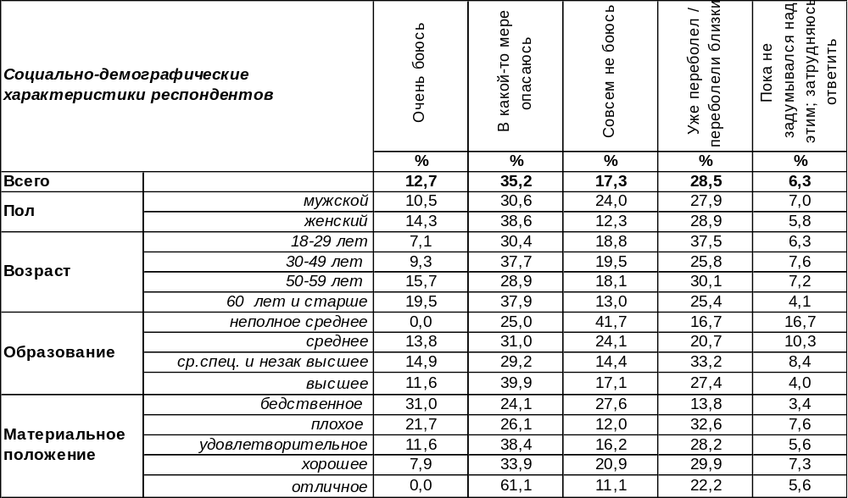
(Примечание: распределение ответов респондентов по строке составляет 100%)
Сильному страху из опасения заболеть коронавирусом подвержены сегодня 13% воронежцев. Среди пожилых горожан этот страх вырастает до 20%. В той или иной степени боятся заразиться ковидом 35% жителей города.
В то же время совершенно не боятся этой болезни 17% опрошенных. Бесстрашие (а, возможно, беспечность) свойственно мужчинам в два раза чаще (24%), чем женщинам (12%). Среди студентов и учащихся совсем не боятся коронавируса 25%, среди безработных – 29%.
Уже переболели ковидом 29% жителей Воронежа. Причем молодежь (38%) болела чаще, чем пожилые люди (25%). Рекордсмены по перенесенному заболеванию – государственные и муниципальные служащие (43%). Очевидно, им приходится общаться с посетителями чаще других.

Опасаетесь ли Вы сейчас, что Вы сами или Ваши близкие могут заболеть коронавирусом?

Текущая четвертая волна коронавируса гораздо жестче, чем вторая волна осенью 2020 года. За год число переболевших увеличилось почти втрое. Статистика показывает печальные рекорды по числу не справившихся с болезнью. Тем удивительнее, что страха у жителей города перед ковидом стало меньше.
ИНСТИТУТ ОБЩЕСТВЕННОГО МНЕНИЯ «квалитас». тел.: (473) 251-90-75, 251-20-75
Опрос проведён ИОМ "Квалитас" 25 – 29 октября 2021 года методом телефонного интервью.
Выборка репрезентативна для населения г. Воронежа старше 18 лет по полу и возрасту.
Опрошен 601 человек.

МАССОВАЯ ВАКЦИНАЦИЯ ОТ КОРОНАВИРУСА СТАРТОВАЛА В РОССИИ В НАЧАЛЕ 2021 ГОДА. СДЕЛАЛИ ЛИ ВЫ ПРИВИВКУ ОТ КОРОНАВИРУСА?
Таблица 2
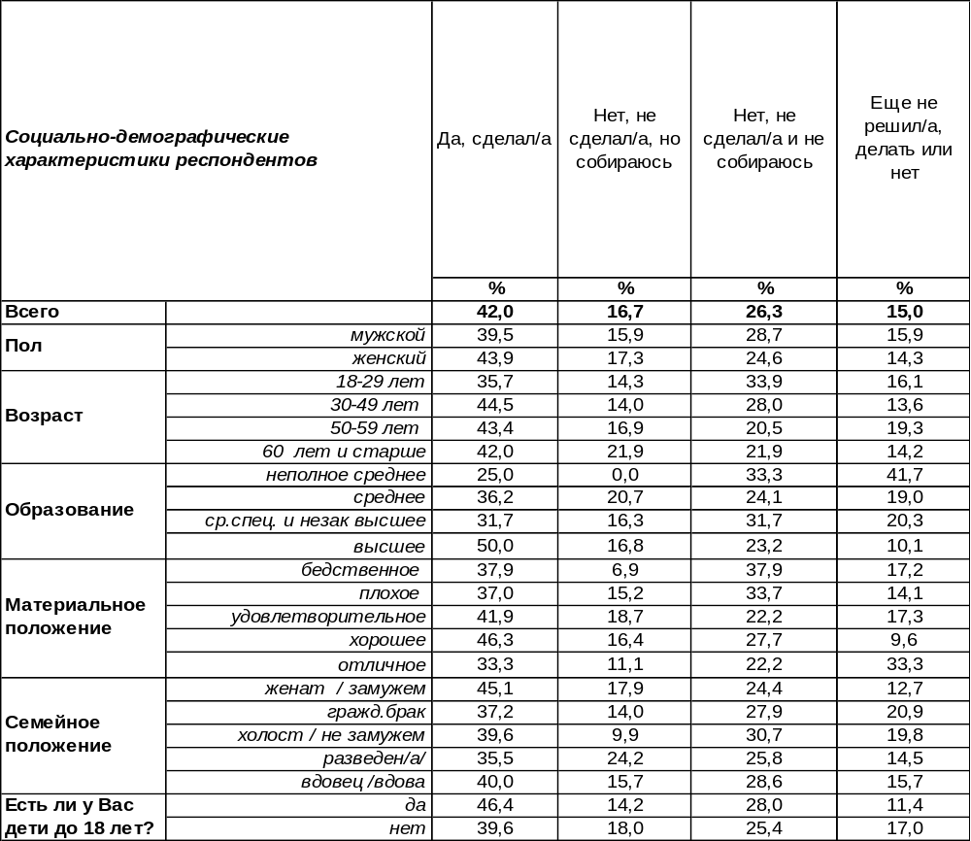
(Примечание: распределение ответов респондентов по строке составляет 100%)

Около половины воронежцев (42%) уже сделали себе прививки от ковида. Чаще других (50%) – это люди с высшим образованием (возможно, образование помогло им разобраться в проблеме и не бояться прививки). Но в первых рядах по числу прививок - государственные и муниципальные служащие (71%). Возможно, характер работы обязывал их поставить себе прививки. Работающие пенсионеры (54%) прививались чаще, чем пенсионеры неработающие (36%).
Пока не сделали прививки, но собираются в ближайшее время – 17% опрошенных. Если сложить число тех, кто уже привился и тех. кто собирается это сделать, то получится около 60%. Если верить ученым, то такое количество привитых – есть база для коллективного иммунитета. Правда, 60% называли в прошлом году. А сегодня говорят уже о 80% привитых для выработки общего иммунитета. В любом случае, важно, чтобы те, кто собирается прививаться, все-таки исполнили свое намерение.
Не сделали прививки и не собираются их делать чуть более четверти горожан (26%). Домохозяйки (49%) и фрилансеры (46%) зачастую являются противниками прививок, благо их к этому никто не принуждает. Принципиальный отказ от прививок более чем для других характерен для молодежи (34%) и для самых бедных слоев населения (37%).
ИНСТИТУТ ОБЩЕСТВЕННОГО МНЕНИЯ «квалитас». тел.: (473) 251-90-75, 251-20-75
Опрос проведён ИОМ "Квалитас" 25 – 29 октября 2021 года методом телефонного интервью.
Выборка репрезентативна для населения г. Воронежа старше 18 лет по полу и возрасту.
Опрошен 601 человек.

КАКУЮ ПРИВИВКУ ВЫ СЕБЕ СДЕЛАЛИ?
Таблица 3
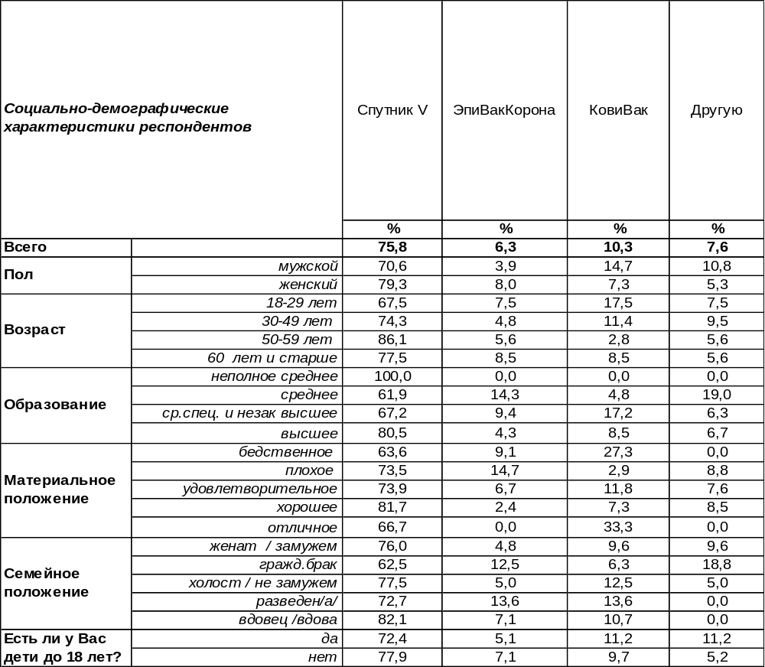
(Примечание: ответили 252 привившихся респондента,
распределение ответов респондентов по строке составляет 100%)

Среди тех, кто сделали прививку, подавляющее большинство ввели вакцину «Спутник V» - 76%. Люди старшего поколения (от 50 до 60 лет) делали её чаще других (86%). Помним, что Президент РФ тоже поставил себе «Спутник V». А старшее поколение россиян доверяют ему более, чем прочие граждане. Кроме того, у граждан далеко не всегда имелся выбор – чем прививаться.
Новосибирская «ЭпиВакКорона» стала достоянием 6% привитых горожан. Чаще других её делали пожилые люди (9%). Согласно народной молве, она реже всего дает какие-либо осложнения.
Каждый десятый привился «КовиВаком» (10%). Эту прививку предпочитали мужчины (15%), молодые люди (18%) и особенно студенты (25%), а также воронежские бизнесмены (40%).
Некоторые горожане заявили, что не помнят, какую именно прививку им поставили (10 чел.). Очевидно, они вовсе этим вопросом не интересовались. А остальным поставили прививку «Спутник Light». Обычно такую вакцину (она одноразовая) колют тем, кто уже переболел коронавирусом. Подобные ответы собраны в позиции «другую».
В настоящее время некоторые российские граждане пытаются привиться зарубежными вакцинами, чтобы гарантировать себе возможность поездки за границу. Но в нашу выборку подобные респонденты не попали.
ИНСТИТУТ ОБЩЕСТВЕННОГО МНЕНИЯ «квалитас». тел.: (473) 251-90-75, 251-20-75
Опрос проведён ИОМ "Квалитас" 25 – 29 октября 2021 года методом телефонного интервью.
Выборка репрезентативна для населения г. Воронежа старше 18 лет по полу и возрасту.
Опрошен 601 человек.

КАК ВЫ СЕБЯ ЧУВСТВОВАЛИ ПОСЛЕ ПРИВИВКИ?
Таблица 4
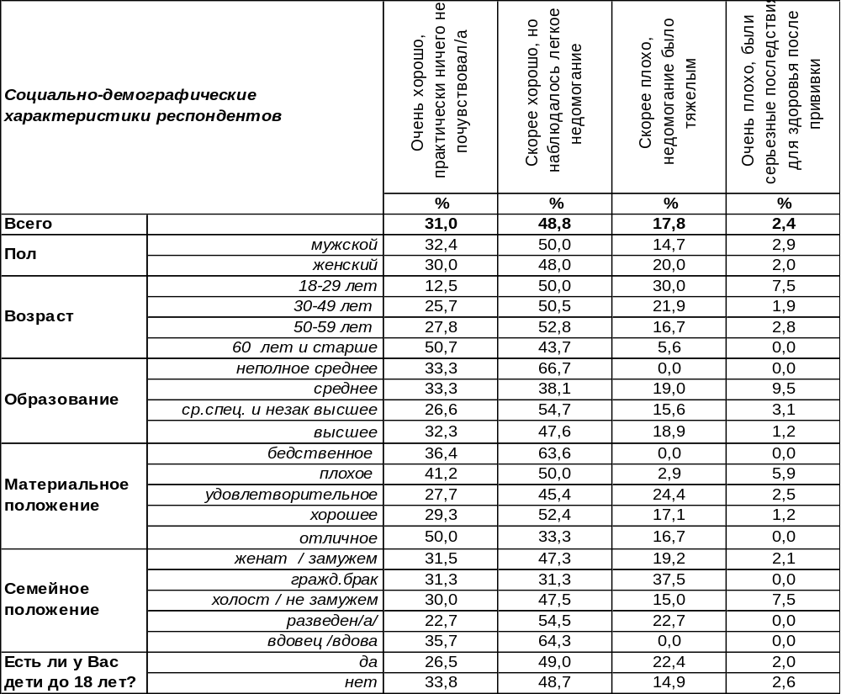
(Примечание: ответили 252 привившихся респондента,
распределение ответов респондентов по строке составляет 100%)
Самочувствие после прививки у воронежцев было вовсе не одинаковым. Около трети горожан (31%) практически ничего плохого не почувствовали. Удивительно, что среди пожилых граждан число подобных ответов возрастает до 51%.
Легкое недомогание (вполне ожидаемое и даже положенное для выработки иммунитета) почувствовали после прививки 49% опрошенных, т.е. почти половина. В данном случае возраст, как и прочие социально-демографические параметры не имели особого значения. Очевидно, все зависело от особенностей организма. В инструкции, которая выдается после прививки, указано, что недомогание, слабость и даже поднятие температуры – это необходимая реакция организма, направленная на выработку антител.
Через тяжелое недомогание после прививки от ковида пришлось пройти 18% гражданам. Чем моложе респонденты, тем чаще они жаловались на это. Молодежи доставалось чаще (30%), чем пожилым людям (6%), а женщинам чаще (20%), чем мужчинам (15%).
С плачевными последствиями после укола вакцины столкнулись 2% привитых горожан. Они утверждают, что им было очень плохо – обнаружились серьезные последствия для здоровья. Чаще всего подобные жалобы прозвучали от лица молодежи (8%). Удивительно, что ни одной жалобы не было со стороны пожилых людей, хотя ученые опасались, что именно люди пенсионного возраста могут непредсказуемо отреагировать на введение вакцины. Следует отметить, что лишь у тех, кто вводил «ЭпиВакКорону» не наблюдалось жалоб на тяжелое недомогание или серьезные последствия.
ИНСТИТУТ ОБЩЕСТВЕННОГО МНЕНИЯ «квалитас». тел.: (473) 251-90-75, 251-20-75
Опрос проведён ИОМ "Квалитас" 25 – 29 октября 2021 года методом телефонного интервью.
Выборка репрезентативна для населения г. Воронежа старше 18 лет по полу и возрасту.
Опрошен 601 человек.

КАКИЕ СИМПТОМЫ У ВАС БЫЛИ ПОСЛЕ ПРИВИВКИ?
Таблица 5
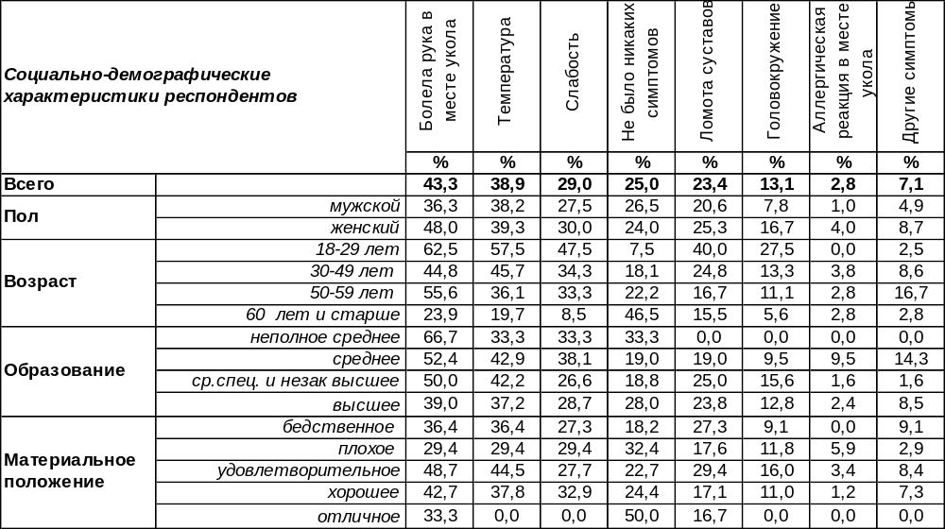
(Примечание: ответили 252 привившихся респондента, ввиду того что на вопрос допускалось
несколько вариантов ответа, распределение ответов респондентов по строке превышает 100%)
Самый распространенный симптом после прививки – это болезненность в месте укола (43%). Особенно часто на боль в руке жаловалась молодежь (63%).
Температура поднялась у 39% привитых горожан. Чем старше респонденты, тем реже у них поднималась температура (у 57% среди молодежи и только у 20% пожилых людей).
Слабость испытывали 29% опрошенных. Ломоту суставов – 23% привитых. Причем суставы чаще болели у женщин, чем у мужчин. Головокружение появилось у 13% респондентов. У женщин голова кружилась в два раза чаще (17%), чем у мужчин (8%). Аллергическая реакция в месте укола случилась лишь у некоторых – 3%.
Впрочем, у четверти привитых не было вообще никаких симптомов (25%). По мере умножения лет это число возрастает от 8% среди молодежи до 47% среди людей старше 60 лет.
В графе «другие симптомы» собраны такие жалобы как: головная боль, озноб, синяк в месте укола, неадекватный стул, очень низкое давление, першение в горле и откашливание, повышение давления, рвота, нарушение менструального цикла.
В таблице ниже представлены для сравнения симптомы после различных вакцин.

Какие симптомы у Вас были после прививки?

 | Не было  никаких  симптомов | Температура | Головокружение | Ломота  суставов | Слабость | Болела рука  в месте укола | Аллергическая реакция в месте укола | Другие  симптомы
Спутник V | 25% | 40% | 11% | 22% | 29% | 44% | 3% | 6%
ЭпиВакКорона | 31% | 0% | 13% | 12% | 31% | 31% | 0% | 6%
КовиВак | 23% | 50% | 27% | 46% | 23% | 42% | 0% | 12%
ИНСТИТУТ ОБЩЕСТВЕННОГО МНЕНИЯ «квалитас». тел.: (473) 251-90-75, 251-20-75
Опрос проведён ИОМ "Квалитас" 25 – 29 октября 2021 года методом телефонного интервью.
Выборка репрезентативна для населения г. Воронежа старше 18 лет по полу и возрасту.
Опрошен 601 человек.

ВНЕ ЗАВИСИМОСТИ ОТ ТОГО, СДЕЛАЛИ ЛИ ВЫ ПРИВИВКУ ОТ КОВИДА, СКАЖИТЕ, ПОЖАЛУЙСТА, ПРЕДПРИНИМАЕТЕ ЛИ ВЫ ЕЩЁ КАКИЕ-ТО МЕРЫ, ЧТОБЫ ОБЕЗОПАСИТЬ СЕБЯ И СВОЮ СЕМЬЮ ОТ КОРОНАВИРУСА?
Таблица 6
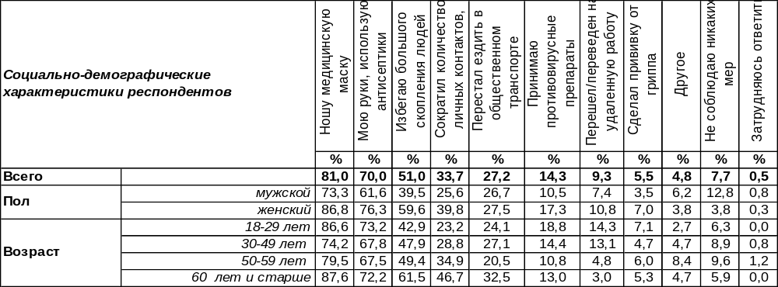(Примечание: ввиду того что на вопрос допускалось несколько вариантов ответа, распределение ответов респондентов по строке превышает 100%)
Подавляющее большинство воронежцев соблюдают основные рекомендуемые средства профилактики: носят медицинские маски – 81%, тщательно моют руки и используют антисептики (70%). Более половины горожан избегают большого скопления людей (51%).
Более радикальные меры – такие как сокращение личных контактов и встреч (34%) и отказ от поездок в общественном транспорте (27%) предприняли уже меньше горожан. Еще реже жители Воронежа принимают антивирусные препараты (14%) – их эффективность во время ковида вовсе не доказана. Менее 10% опрошенных перешли на удаленную работу (9%) или сделали прививку от гриппа (6%) в надежде, что она убережет их заодно и от коронавируса.
В графе «другое» собраны такие ответы как: «использую народную медицину», «веду здоровый образ жизни», «принимаю витамины», «ем чеснок», «ношу перчатки», «пью водку», «молюсь Богу».

Скажите, пожалуйста, предпринимаете ли Вы какие-то меры, чтобы обезопасить
себя и свою семью от коронавируса?

 | Ношу медицинскую маску | Мою руки, использую  антисептики | Избегаю большого  скопления людей | Сократил количество  личных контактов, встреч | Перестал ездить  в общественном  транспорте | Перешел/переведен на  удаленную работу | Принимаю  противовирусные  препараты | Не соблюдаю  никаких мер
Октябрь 2020 года | 85% | 78% | 28% | 14% | 15% | 8% | 11% | 4%
Октябрь 2021 года | 81% | 70% | 51% | 34% | 27% | 9% | 14% | 8%

Сравнивая результаты двух октябрьских опросов, невольно отмечаешь, что некоторым гражданам надоело носить маски и беспрестанно мыть руки (эти показатели сократились). Не лучше ли избегать скопления людей, реже встречается с друзьями и отказаться от общественного транспорта?! Возможно, именно так они и подумали, потому что эти показатели увеличились.
ИНСТИТУТ ОБЩЕСТВЕННОГО МНЕНИЯ «квалитас». тел.: (473) 251-90-75, 251-20-75
Опрос проведён ИОМ "Квалитас" 25 – 29 октября 2021 года методом телефонного интервью.
Выборка репрезентативна для населения г. Воронежа старше 18 лет по полу и возрасту.
Опрошен 601 человек.

2 раздел: ВОРОНЕЖЦЫ О И. СТАЛИНЕ КАК О ПОЛИТИЧЕСКОМ ДЕЯТЕЛЕ И ЧЕЛОВЕКЕ

КАК ВЫ СЧИТАЕТЕ, ИОСИФ СТАЛИН ПРИНЕС НАШЕЙ СТРАНЕ В ЦЕЛОМ БОЛЬШЕ ПОЛЬЗЫ ИЛИ БОЛЬШЕ ВРЕДА?
Таблица 7
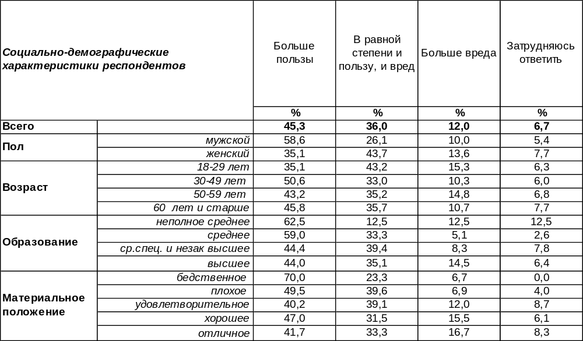
(Примечание: распределение ответов респондентов по строке составляет 100%)
Свершилось! Впервые за всю историю наших наблюдений количество воронежцев, считающих что И. Сталин принес нашей стране больше пользы превысило число тех, кто склоняется к противоположному или нейтральному мнению. Что характерно, чем у респондента ниже уровень образования и чем он беднее, тем лояльней он относится к деятельности отца народов. В общем-то оно и понятно, по мнению этой категории жителей Воронежа, при Сталине не было богатых, тем более вызывающе богатых, и государство гарантировало всем своим согражданам более или менее одинаковый уровень жизни.
Сравним результаты наших исследований за последние десять лет.

Как Вы считаете, И.В.Сталин принес нашей стране в целом больше пользы или больше вреда?

Как видно из графика, тенденция «обеления» деятельности И. Сталина продолжается и в наши дни. За десять лет убеждение в его благотворной деятельности увеличилось более чем в два раза (с 22% до 45%). Приблизительно в такой же пропорции снизилось количество тех, кто считает, что Сталин принес нашей стране больше вреда (с 23% до 12%).
ИНСТИТУТ ОБЩЕСТВЕННОГО МНЕНИЯ «квалитас». тел.: (473) 251-90-75, 251-20-75
Опрос проведён ИОМ "Квалитас" 25 – 29 октября 2021 года методом телефонного интервью.
Выборка репрезентативна для населения г. Воронежа старше 18 лет по полу и возрасту.
Опрошен 601 человек.

КАК ВАМ КАЖЕТСЯ, СЕГОДНЯ ДЕЯТЕЛЬНОСТЬ И.В. СТАЛИНА ЧАЩЕ ПРИУКРАШИВАЮТ, ОЧЕРНЯЮТ ИЛИ ОЦЕНИВАЮТ ОБЪЕКТИВНО?
Таблица 8
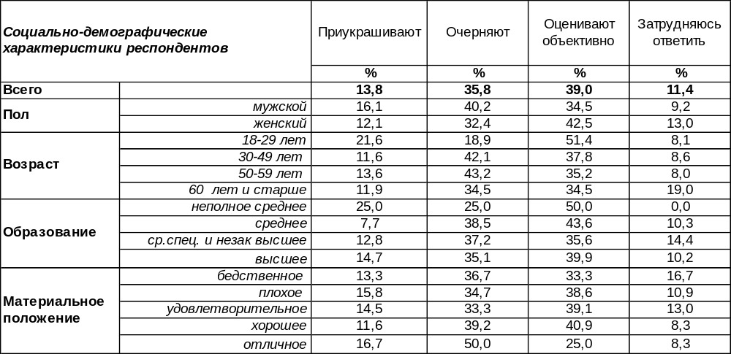
(Примечание: распределение ответов респондентов по строке составляет 100%)
Сегодня самое популярное мнение – это то, что деятельность Иосифа Сталина оценивается вполне объективно (39%). Остальные граждане по этому вопросу разошлись по разные стороны баррикады: 36% жителей Воронежа убеждены, что деятельность отца народов сегодня скорее очерняется, в то время как противоположного мнения придерживаются 14%.
Сетовали на то, что фигура Сталина очерняется чаще других люди старшего поколения (43%), при этом мужчины чаще (40%), чем женщины (32%). Сокрушались о том, что его личность приукрашивается, чаще всего молодые люди (22%).
В целом по городу преобладает мнение, что деятельность вождя, под руководством которого была одержана победа в ВОВ, сегодня очерняется. На сегодняшний день есть только одна социально-демографическая группа, где сложилась прямо противоположное мнение. Это молодые люди до 30 лет. Именно в их среде, пусть и с небольшим перевесом, преобладает мнение, что сегодня деятельность Сталина приукрашивается (22% против 19%)
Как Вам кажется, сегодня деятельность И.В.Сталина чаще приукрашивают,
очерняют или оценивают объективно?

Как видно из приведенного графика, за последние пять лет мнение воронежцев по обсуждаемому вопросу не так уж сильно и изменилось.
ИНСТИТУТ ОБЩЕСТВЕННОГО МНЕНИЯ «квалитас». тел.: (473) 251-90-75, 251-20-75
Опрос проведён ИОМ "Квалитас" 25 – 29 октября 2021 года методом телефонного интервью.
Выборка репрезентативна для населения г. Воронежа старше 18 лет по полу и возрасту.
Опрошен 601 человек.

А ЕСЛИ ГОВОРИТЬ О И.В. СТАЛИНЕ КАК О ЧЕЛОВЕКЕ – КАК ВАМ КАЖЕТСЯ, ОН БЫЛ ХОРОШИМ ИЛИ ПЛОХИМ ЧЕЛОВЕКОМ?
Таблица 9
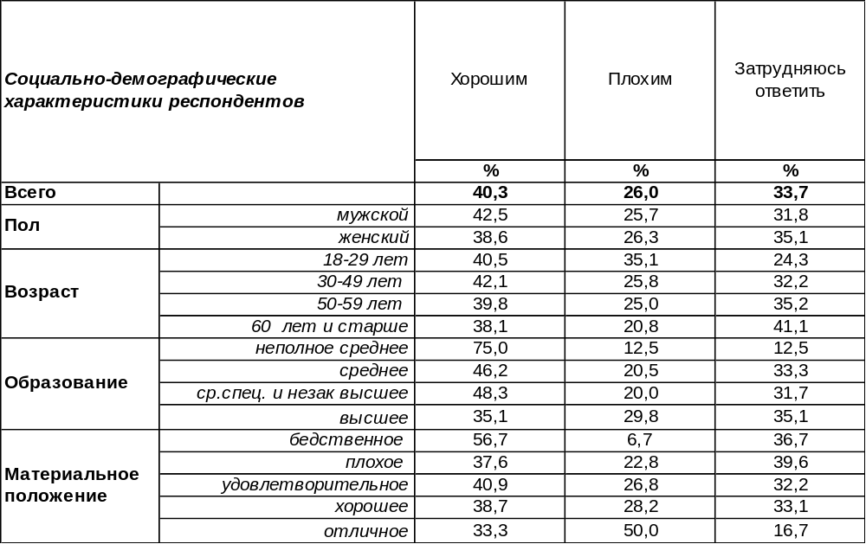
(Примечание: распределение ответов респондентов по строке составляет 100%)
Несмотря на отдельные недочеты, сам-то Иосиф Виссарионович был человеком хорошим! Именно так считают 42% жителей Воронежа. Не удивительно, что в ходе нашего «новогоднего» опроса наиболее желанные фигуры за праздничным столом были Пётр Первый и Иосиф Сталин [Бюллетень 2014-12]. Однако 26% опрошенных придерживаются иной точки зрения, отрицательно оценивая личность вождя.
А в молодежной среде мнение о И. Сталине как о плохом человеке возрастает до 35%. Но даже молодые люди по большей части делают реверанс в сторону Генералиссимуса – 40% всё-таки считают, что Иосиф Виссарионович был хорошим человеком.
Сравним результаты опроса за последние десять лет.
А если говорить о И.В.Сталине как о человеке – как Вам кажется,
он был хорошим или плохим человеком?

Последние пять лет серьезно не повлияли на общественное мнение о личности И.Сталина. Лишь немного возросло количество затруднившихся сформулировать свою позицию по заданному вопросу.
ИНСТИТУТ ОБЩЕСТВЕННОГО МНЕНИЯ «квалитас». тел.: (473) 251-90-75, 251-20-75
Опрос проведён ИОМ "Квалитас" 25 – 29 октября 2021 года методом телефонного интервью.
Выборка репрезентативна для населения г. Воронежа старше 18 лет по полу и возрасту.
Опрошен 601 человек.

3 раздел: ОБЩЕСТВЕННОЕ МНЕНИЕ О СМЕРТНОЙ КАЗНИ

КАК ВЫ СЧИТАЕТЕ, СМЕРТНУЮ КАЗНЬ КАК ВЫСШУЮ МЕРУ НАКАЗАНИЯ НУЖНО СОХРАНИТЬ ИЛИ ОТМЕНИТЬ?
Таблица 10
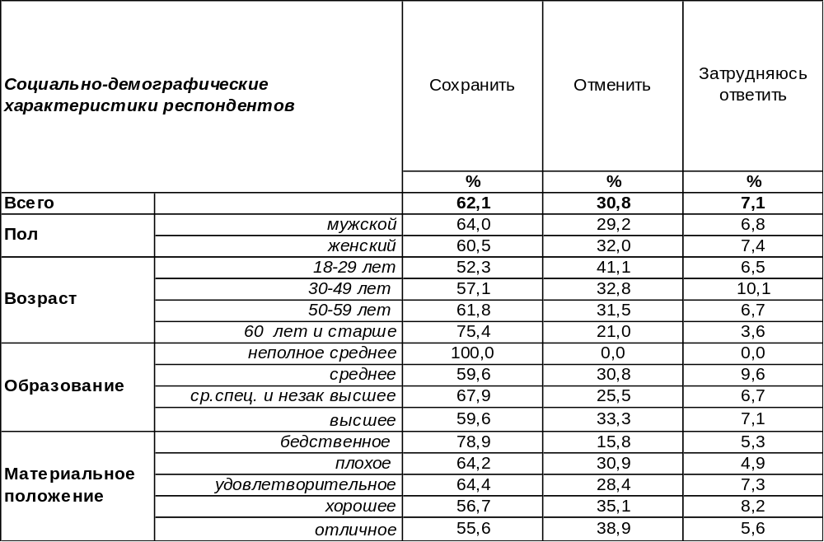
(Примечание: распределение ответов респондентов по строке составляет 100%)
Большинство опрошенных (62%) уверены, что смертную казнь как высшую меру наказания нужно сохранить (хотя с 16 апреля 1997 года на смертную казнь в России наложен мораторий, и уже более 20 лет этот вид наказания не применяется). Чем старше респонденты, тем чаще они настаивают на актуализации высшей меры наказания: если среди молодежи 52%, то среди пожилых людей – 75%. Среди самых бедных горожан наблюдается повышенное желание сохранить смертную казнь (79%).
Желают отменить вовсе смертную казнь 31% воронежцев. Среди молодежи этот показатель подскакивает до 41%. Сравним ответы воронежцев в прошлые годы.
Смертную казнь как высшую меру наказания нужно сохранить или отменить?

Сравнивая результаты исследований в разные годы, можно заметить, что привыкание к мораторию, который формально означает отсрочку смертной казни, а фактически настраивает людей на её отмену, приносит свои плоды – сторонников смертной казни становится меньше. Но за последние два года пандемии обнаружен некоторый всплеск числа приверженцев высшей меры наказания (с 54% до 62%). Возможно, стрессовая ситуация эпидемии гасит гуманность к преступникам.
ИНСТИТУТ ОБЩЕСТВЕННОГО МНЕНИЯ «квалитас». тел.: (473) 251-90-75, 251-20-75
Опрос проведён ИОМ "Квалитас" 25 – 29 октября 2021 года методом телефонного интервью.
Выборка репрезентативна для населения г. Воронежа старше 18 лет по полу и возрасту.
Опрошен 601 человек.

КАК ВЫ СЧИТАЕТЕ, КАКИЕ ПРЕСТУПЛЕНИЯ ДОЛЖНЫ КАРАТЬСЯ СМЕРТНОЙ КАЗНЬЮ?
Таблица 11
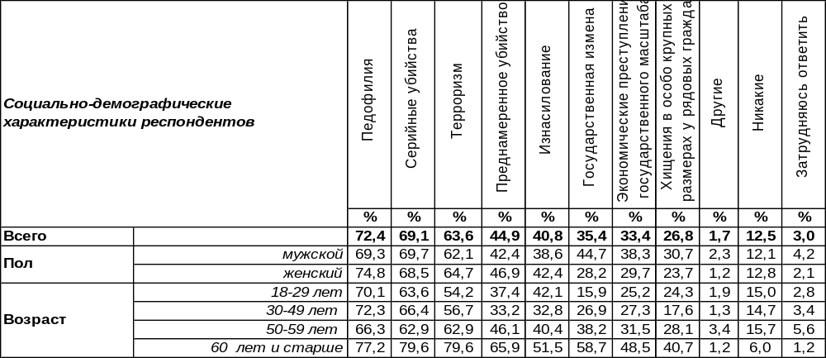
(Примечание: ввиду того что на вопрос допускалось несколько вариантов ответа, распределение ответов респондентов по строке превышает 100%)
Массовый гнев и желание покарать смертью вызывают у большинства опрошенных такие преступления как педофилия (72%), серийные убийства (69%), терроризм (64%).
Менее половины населения выступают за высшую меру наказания за преднамеренное убийство (45%), изнасилование (41%), государственную измену (35%).
Треть и меньше горожан полагают, что заслуживают смертной казни экономические преступления государственного масштаба (33%) и хищения в особо крупных размерах у рядовых граждан (27%).
В графе «другое» собраны такие ответы как: «коррупция», «издевательство над животными в крупных масштабах», «издевательство над своим народом», «наркомания», «халатность, повлекшая к массовым жертвам», «шпионаж». Сравним ответы прошлых лет.

Как Вы считаете, какие преступления должны караться смертной казнью?

Мнение населения о преступлениях, заслуживающих смертной казни, практически не претерпело изменений за два последних года.
ИНСТИТУТ ОБЩЕСТВЕННОГО МНЕНИЯ «квалитас». тел.: (473) 251-90-75, 251-20-75
Опрос проведён ИОМ "Квалитас" 25 – 29 октября 2021 года методом телефонного интервью.
Выборка репрезентативна для населения г. Воронежа старше 18 лет по полу и возрасту.
Опрошен 601 человек.

ВЫ БЫ ОДОБРИЛИ ИЛИ НЕ ОДОБРИЛИ ПРАКТИКУ ПУБЛИЧНОЙ СМЕРТНОЙ КАЗНИ, КАК ЭТО ДОПУСКАЕТСЯ В НЕКОТОРЫХ СТРАНАХ?
Таблица 12
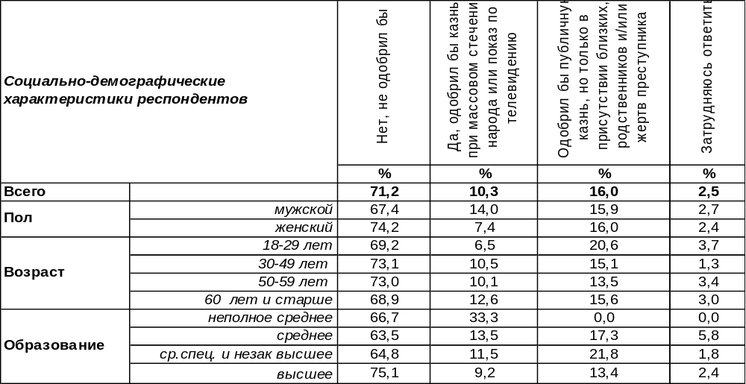
(Примечание: распределение ответов респондентов по строке составляет 100%)
С целью предотвращения преступлений посредством устрашения потенциальных преступников в древности смертная казнь носила публичный характер. Законодательное введение в России смертной казни (Двинская грамота от 1389 года) изначально преследовало две цели: возмездие и устрашение. Позднее казнь стала восприниматься как мера безопасности общества в целом, и публичность потеряла свое концептуальное обоснование и была, в конце концов, отменена в 1881 году.
Большинство воронежцев (71%) сегодня не одобряют практику публичной смертной казни. Другие (16%) пропустили бы на казнь близких родственников или жертв преступника. Но каждый десятый опрошенный (10%) сегодня уверен, что казнь нужно проводить при массовом стечении народа или же показывать по телевидению. Среди государственных и муниципальных служащих желание сделать казнь публичной возрастает до 21%.
Как менялось мнение населения по этому вопросу за последние годы?

Вы бы одобрили или не одобрили практику публичной смертной казни,
как это допускается в некоторых странах?

По отношению к прошлому замеру 2019 года изменения в результатах опроса 2021 года не выходят за границы статистической погрешности измерения, поэтому можно утверждать, что мнение населения по этому вопросу не изменилось.
ИНСТИТУТ ОБЩЕСТВЕННОГО МНЕНИЯ «квалитас». тел.: (473) 251-90-75, 251-20-75
Опрос проведён ИОМ "Квалитас" 25 – 29 октября 2021 года методом телефонного интервью.
Выборка репрезентативна для населения г. Воронежа старше 18 лет по полу и возрасту.
Опрошен 601 человек.

4 раздел: ДАЛЬНЕЙШАЯ СУДЬБА В. ЛЕНИНА – ПАМЯТНИКА И ЧЕЛОВЕКА

КАК ВЫ СЧИТАЕТЕ, НАДО ИЛИ НЕ НАДО УБРАТЬ ПАМЯТНИК В.И. ЛЕНИНУ С ЦЕНТРАЛЬНОЙ ПЛОЩАДИ НАШЕГО ГОРОДА?
Таблица 13
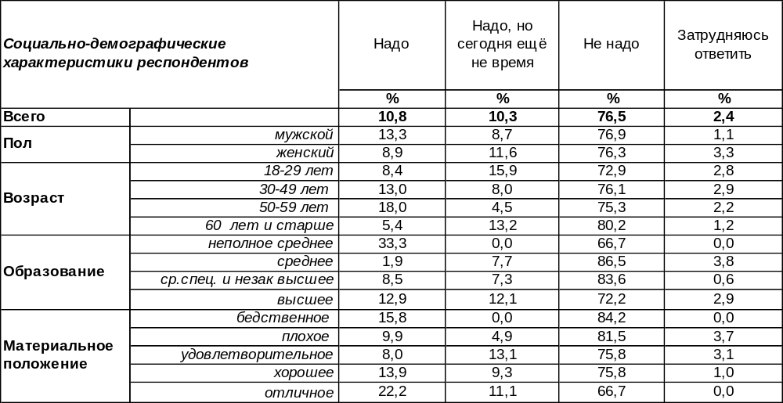
(Примечание: распределение ответов респондентов по строке составляет 100%)
Если полагаться на результаты опроса воронежцев, памятник «вождю мирового пролетариата» обосновался на центральной площади города всерьёз и надолго. Большинство горожан не считают нужным его убирать (77%). Понятно, что не все, голосующие за незыблемость упомянутого монумента, являются поклонниками Владимира Ильича как исторической личности. Воронежцы как носители консервативного сознания просто не считают нужным менять содержимое улиц и площадей (в том числе их названия) в зависимости от переменчивого ветра политических идей. Впрочем, каждый десятый (10%) согласен с тем, что надо менять, но считает, что ещё не пришло время – это будет травма для пожилых людей, воспитанных на ленинской идеологии. Тем не менее, 11% жителей Воронежа намерены распроститься с памятником Ленину и убрать его с центральной площади города. Мужчины более решительны в своем намерении, чем женщины.
Как Вы считаете, надо или не надо убрать памятник В. И. Ленину
с центральной площади нашего города?

За последние пять лет мнение горожан по вопросу демонтажа памятника В.Ленину на центральной площади города мало изменилось. По-прежнему подавляющее большинство горожан не желают перемен.
ИНСТИТУТ ОБЩЕСТВЕННОГО МНЕНИЯ «квалитас». тел.: (473) 251-90-75, 251-20-75
Опрос проведён ИОМ "Квалитас" 25 – 29 октября 2021 года методом телефонного интервью.
Выборка репрезентативна для населения г. Воронежа старше 18 лет по полу и возрасту.
Опрошен 601 человек.

КАК ВЫ ОТНОСИТЕСЬ К ТОМУ, ЧТО ТЕЛО ЛЕНИНА ВОТ УЖЕ около 100 ЛЕТ НАХОДИТСЯ В МАВЗОЛЕЕ НА ГЛАВНОЙ ПЛОЩАДИ СТРАНЫ?
Таблица 14
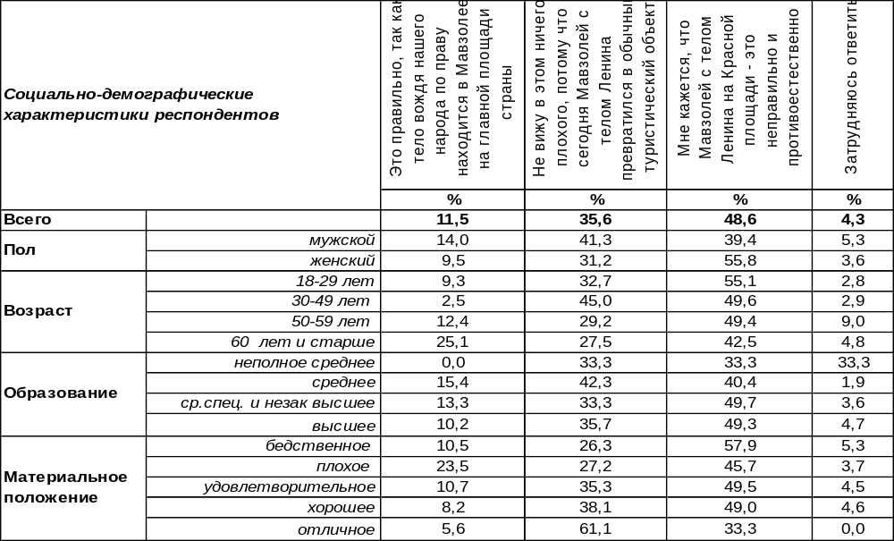
(Примечание: распределение ответов респондентов по строке составляет 100%)
Почти каждый второй опрошенный (49%) уверен, что это противоестественно – хранить тело Ленина на Красной пощади. Среди молодежи этот показатель подскакивает до 55%.
В то же время 36% полагают, что тело «вождя мировой революции» ныне превратилось в обычный туристический объект и является источником дохода для страны. Поэтому ничего плохого они в этом не видят. Для них идеологический смысл Мавзолея полностью выхолощен.
Лишь 11% опрошенных усматривают идеологический смысл в том, что тело вождя находится на главной площади страны. Среди людей пожилого возраста каждый четвертый опрошенный (25%) вдохновляется этим и по сей день. Как менялось мнение населения по этому вопросу?

Как Вы относитесь к тому, что тело Ленина вот уже около 100 лет находится
в Мавзолее на главной площади страны?

Мнение населения, хотя и медленно, сдвигается в сторону неприятия дальнейшего хранения тела В.Ленина в Мавзолее. За десять лет число сторонников такой позиции увеличилось с 42% до 49%.
ИНСТИТУТ ОБЩЕСТВЕННОГО МНЕНИЯ «квалитас». тел.: (473) 251-90-75, 251-20-75
Опрос проведён ИОМ "Квалитас" 25 – 29 октября 2021 года методом телефонного интервью.
Выборка репрезентативна для населения г. Воронежа старше 18 лет по полу и возрасту.
Опрошен 601 человек.

КАК, НА ВАШ ВЗГЛЯД, СЛЕДУЕТ ПОСТУПИТЬ С ТЕЛОМ ЛЕНИНА?
Таблица 15
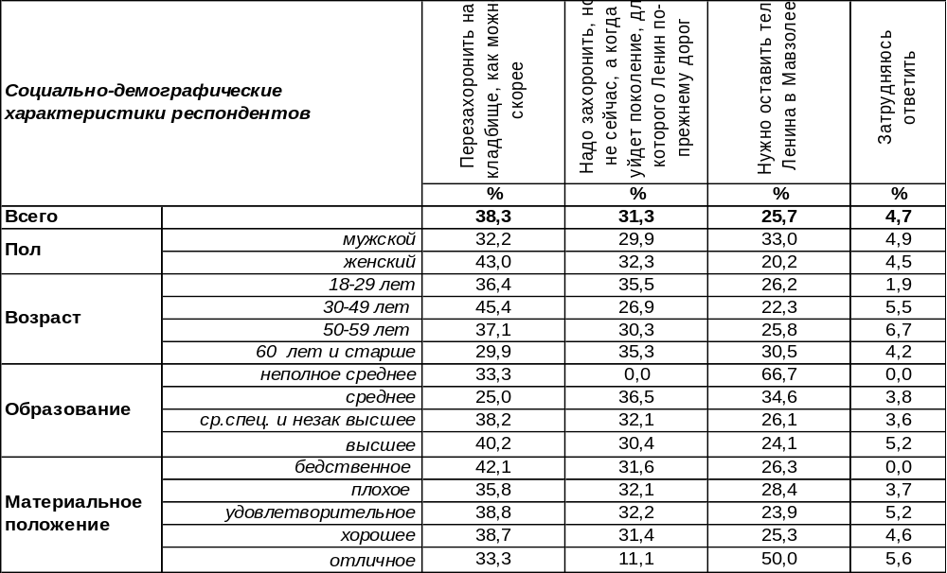
(Примечание: распределение ответов респондентов по строке составляет 100%)
Чаще всего воронежцы считают, что тело Ленина нужно перехоронить на кладбище как можно скорее (38%). Чаще всего на этом настаивают люди от 30 до 49 лет (45%), возможно, потому что их юность пришлась на ценностный слом коммунистической идеологии и ничего сакрального они в Мавзолее не усматривают.
Более осторожно желают поступить 31% горожан, которые полагают, что прежде захоронения нужно подождать, когда уйдет в небытие старшее поколение, которому В.Ленин по-прежнему дорог.
Только 26% горожан хотели бы оставить тело вождя в Мавзолее. Среди активных пожилых людей – работающих пенсионеров – этот показатель возрастает до 46%.
Как, на Ваш взгляд, следует поступить с телом Ленина?

За последние десять лет общественное мнение постепенно перетекает в осторожную позицию: никого не обидеть и не вызвать негативной реакции. Количество сторонников захоронения тела Ленина после того, когда уйдет в небытие поколение, дорожащее вождем, увеличилось с 23% до 31%. Похоже, общество устало от радикальных решений.
ИНСТИТУТ ОБЩЕСТВЕННОГО МНЕНИЯ «квалитас». тел.: (473) 251-90-75, 251-20-75
Опрос проведён ИОМ "Квалитас" 25 – 29 октября 2021 года методом телефонного интервью.
Выборка репрезентативна для населения г. Воронежа старше 18 лет по полу и возрасту.
Опрошен 601 человек.

5 раздел: ПРОБЛЕМЫ ПЛАТНЫХ ПАРКОВОК

СКАЖИТЕ, ПОЖАЛУЙСТА, ЛИЧНО ВАС ЗАТРАГИВАЕТ ПРОБЛЕМА ПЛАТНЫХ ПАРКОВОК, И В КАКОЙ СТЕПЕНИ?
Таблица 16
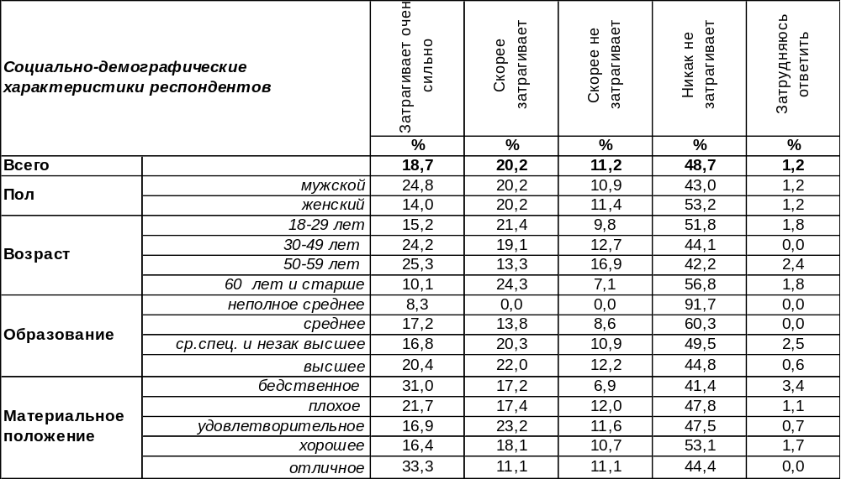
(Примечание: распределение ответов респондентов по строке составляет 100%)
Как известно, в 2018 году в Воронеже была введена система платных парковок. Спустя три года горожане в той или иной степени смирились с существующим порядком. Тем более, что 60% жителей областного центра почти не ощущают на себе действие этого нововведения.
Посмотрим, как изменилась вовлеченность наших сограждан в обсуждаемую проблематику за последние три года.
Скажите, пожалуйста, лично Вас затрагивает проблема платных парковок, и в какой степени?

Как видно из приведенного графика, общее соотношение в той или иной степени вовлеченных и не вовлечённых за последний год осталось неизменным (39/60 в 2021 году и 40/59 в 2020 году). Тем не менее, за истекший год наиболее радикально-противоположные позиции ответов несколько увеличились. Так вариант ответа «затрагивает очень сильно» увеличился с 13% до 19%, а вариант «никак не затрагивает» за год нарастил 10% (с 39% до 49%)
ИНСТИТУТ ОБЩЕСТВЕННОГО МНЕНИЯ «квалитас». тел.: (473) 251-90-75, 251-20-75
Опрос проведён ИОМ "Квалитас" 25 – 29 октября 2021 года методом телефонного интервью.
Выборка репрезентативна для населения г. Воронежа старше 18 лет по полу и возрасту.
Опрошен 601 человек.

СКАЖИТЕ, ПОЖАЛУЙСТА, ВЫ ОДОБРЯЕТЕ ИЛИ НЕ ОДОБРЯЕТЕ ВВЕДЕНИЕ ПЛАТНЫХ ПАРКОВОК В ЦЕНТРЕ ГОРОДА, ИЛИ ЭТО ВАМ БЕЗРАЗЛИЧНО?
Таблица 17
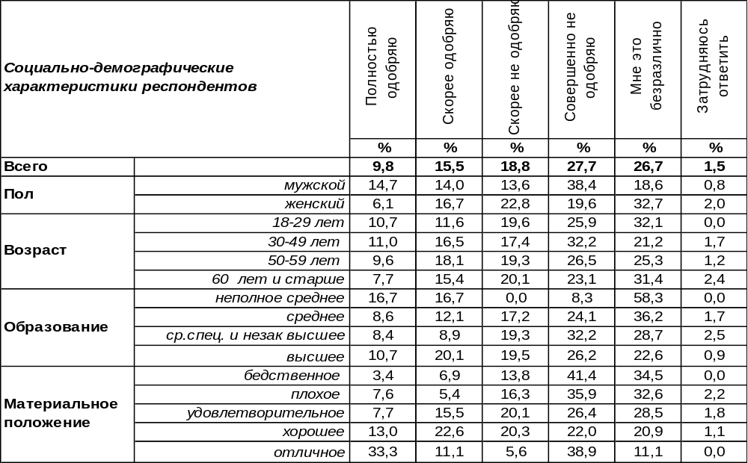
(Примечание: распределение ответов респондентов по строке составляет 100%)
Сегодня 25% воронежцев в той или иной степени одобряют введение платных парковок в центре города. Противоположного мнения придерживаются 46%. Еще 27% опрошенных расписались в своем безразличии к обсуждаемой проблеме.
Сравним полученные результаты с мнением воронежцев в предыдущие годы.

Скажите, пожалуйста, Вы одобряете или не одобряете введение платных парковок
в центре города, или это Вам безразлично?

Как видно из приведенного графика, мнение воронежцев о существовании платных парковок в центре города вполне устоявшееся и практически неизменно весь период наших наблюдений.
Следует обратить внимание на тот факт, что чем больше человек вовлечен в обсуждаемую проблему, тем большее неприятие он по отношению к ней испытывает. Так среди тех, кого проблема парковок «затрагивает очень сильно», число одобряющих введение платных парковок составляет 11%, в то время как противников такого положения вещей в восемь раз больше (88%).
ИНСТИТУТ ОБЩЕСТВЕННОГО МНЕНИЯ «квалитас». тел.: (473) 251-90-75, 251-20-75
Опрос проведён ИОМ "Квалитас" 25 – 29 октября 2021 года методом телефонного интервью.
Выборка репрезентативна для населения г. Воронежа старше 18 лет по полу и возрасту.
Опрошен 601 человек.

КАК ВЫ СЧИТАЕТЕ, С МОМЕНТА ВВОДА ПЛАТНЫХ ПАРКОВОК УДАЛОСЬ ЛИ РЕШИТЬ ПРОБЛЕМУ ПЕРЕГРУЗА ЦЕНТРА ГОРОДА АВТОТРАНСПОРТОМ?
Таблица 18
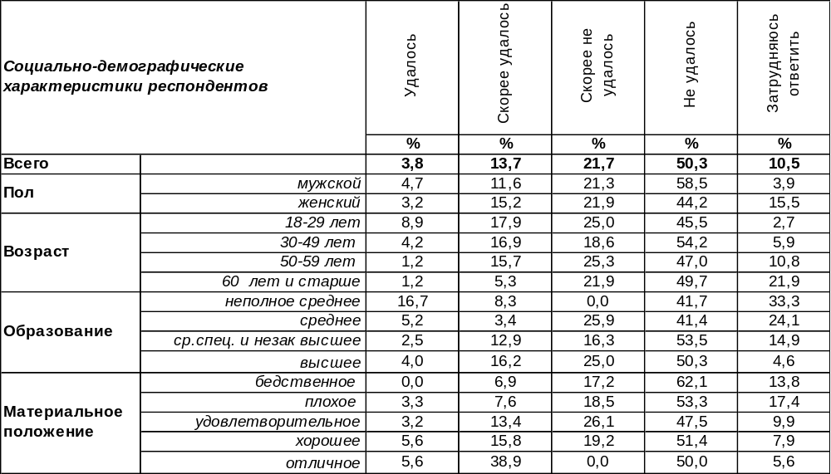
(Примечание: распределение ответов респондентов по строке составляет 100%)
Единственной целью введения платных парковок, по заявлению городских чиновников, было желание решить проблему перегруза центра города автотранспортом. Так удалось ли городским властям решить эту задачу? Если судить по результатам опроса, то воплощение благой идеи потерпело фиаско. Всего 18% жителей Воронежа заметили хоть какое-то улучшение в ситуации с транспортным коллапсом в центре города, в то время как 72% не увидели каких-либо серьезных подвижек в решении этой проблемы.
Справедливости ради, надо отметить, что жители Центрального района несколько более благостно оценивают достигнутые результаты, чем жители других районов: 28% из них считают, что ситуацию с автоперегрузом в центре в конечном итоге удалось переломить. Противоположного мнения придерживаются 67% жителей центра города.
Посмотрим, как менялось общественное мнение по данному вопросу за последние три года.

Как Вы считаете, сможет или не сможет введение платных парковок / с момента ввода платных парковок удалось ли / решить проблему перегруза центра города автотранспортом?

Как видно из приведенного графика, все изменения за последний год весьма незначительны, хотя и показывают негативную направленность.
ИНСТИТУТ ОБЩЕСТВЕННОГО МНЕНИЯ «квалитас». тел.: (473) 251-90-75, 251-20-75
Опрос проведён ИОМ "Квалитас" 25 – 29 октября 2021 года методом телефонного интервью.
Выборка репрезентативна для населения г. Воронежа старше 18 лет по полу и возрасту.
Опрошен 601 человек.

СЕЙЧАС СТОИМОСТЬ ЧАСА ПАРКОВКИ СОСТАВЛЯЕТ 40 РУБЛЕЙ. КАК ВЫ СЧИТАЕТЕ, ЭТА СУММА ВЕЛИКА ИЛИ МАЛА ДЛЯ АВТОВЛАДЕЛЬЦЕВ?
Таблица 19
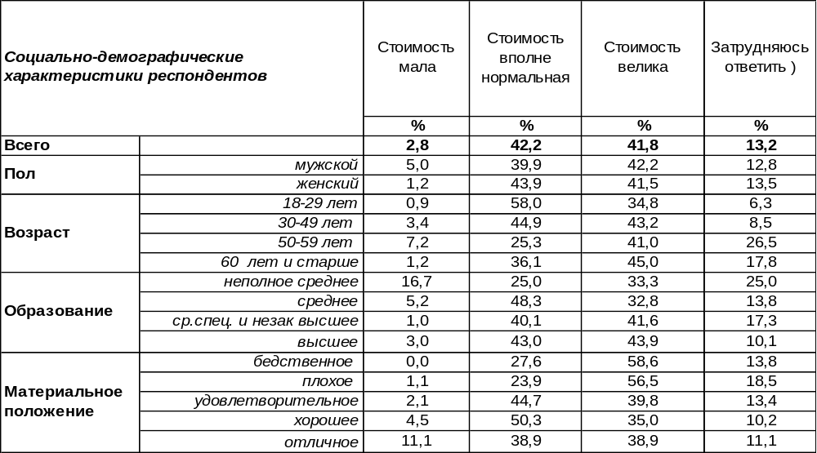
(Примечание: распределение ответов респондентов по строке составляет 100%)
На сегодняшний день 42% жителей областного центра считают, что стоимость часа парковки в 40 рублей великовата. Практически столько же (42%) считают существующий тариф вполне удобоваримым. А для кого-то сумма в 40 рублей даже маловата (3%). Думается, мнение этих людей вполне коррелируется с убеждением, что введение платных парковок не решает заявленные задачи. По крайней мере, в рамках существующих тарифов.
Сравним полученные результаты с аналогичными цифрами за последние три года

Сейчас стоимость часа парковки составляет 40 рублей. Как Вы считаете, эта сумма велика или мала для автовладельцев?

Незначительная понижающая тенденция в декларировании «слишком высокой стоимости» часа парковки можно объяснить двумя факторами. Во-первых, люди постепенно свыкаются с тем, что за парковку придется платить. И во-вторых, все три года стоимость часа остается неизменной, а инфляция делает свое дело, и 40 рублей в 2018 году по покупательной способности совсем не те, что в году 2021.
ИНСТИТУТ ОБЩЕСТВЕННОГО МНЕНИЯ «квалитас». тел.: (473) 251-90-75, 251-20-75
Опрос проведён ИОМ "Квалитас" 24 – 31 сентября 2021 года методом телефонного интервью.
Выборка репрезентативна для населения г. Воронежа старше 18 лет по полу и возрасту.
Опрошено 600 человек.

СОЦИАЛЬНО-ДЕМОГРАФИЧЕСКИЕ ХАРАКТЕРИСТИКИ РЕСПОНДЕНТОВ

Пол | %
мужской | 43,9
женский | 56,1

Возраст | %
18 – 29 лет | 17,8
30 – 49 лет | 39,6
50 – 59 лет | 14,8
60 лет и старше | 27,8

Образование | %
Неполное среднее | 0,5
Среднее | 8,7
Среднеспециальное и незаконченное высшее | 27,5
Высшее | 63,4

Материальное положение | %
Бедственное / Денег не хватает даже на питание  и квартплату/ | 3,2
Плохое /Денег хватает только на питание и квартплату/ | 13,5
Удовлетворительное /Кроме питания и квартплаты  денег хватает на покупку недорогих вещей/ | 48,1
Хорошее /Могу покупать дорогие вещи, но далеко  не всё по карману/ | 32,3
Отличное / Мы можем позволить себе достаточно  дорогостоящие вещи – квартиру, дачу и др. / | 3,0

Семейное положение | %
Женат /замужем/ | 58,1
Не женаты, но живем вместе | 6,0
Холост /не замужем/ | 13,6
Разведен /разведена/ | 11,6
Вдовец /вдова/ | 10,5

Есть ли у Вас дети до 18 лет? | %
Да | 32,8
Нет | 67,2

